第三类医疗器械经营许可（变更经营场所、库房地址（包括增减面积）））收件模板
1、医疗器械经营许可变更申请表；（在线表单，网上填写后打印）
登录山东省食品药品监督管理局企业行政许可服务平台 http://124.128.39.251:9080/sdfdaout/
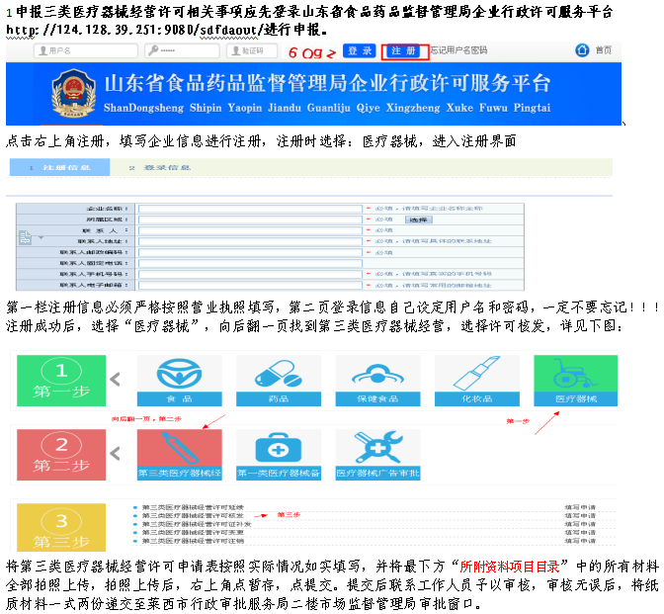
2.医疗器械经营企业基本情况表；（在线表单，变更申请表中包含）

3.《医疗器械经营许可证》（原件收回）
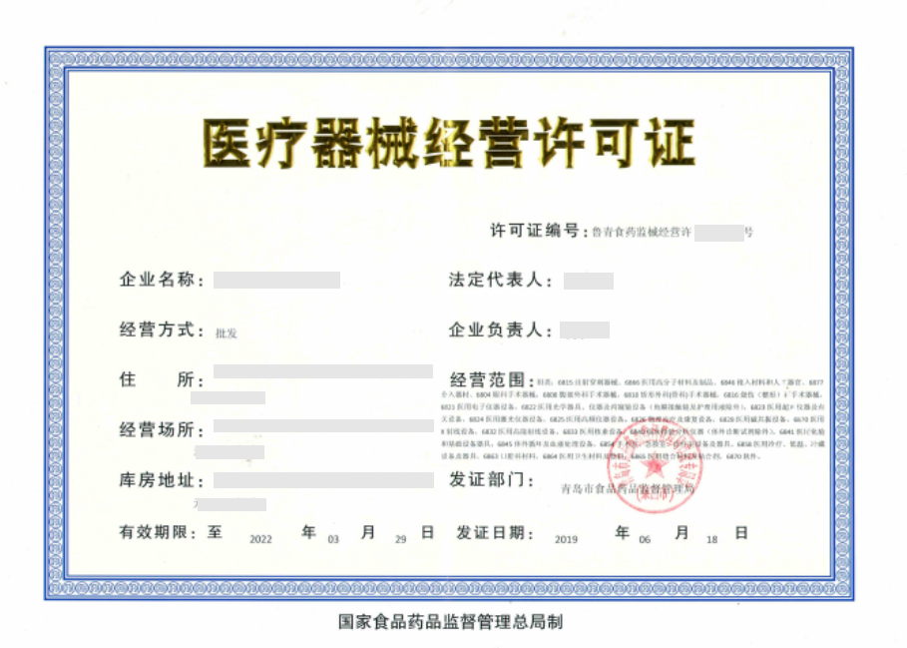

- 变更后经营场所、库房地址的地理位置图、平面图、房屋产权证明文件或者租赁协议（附房屋产权证明文件）；
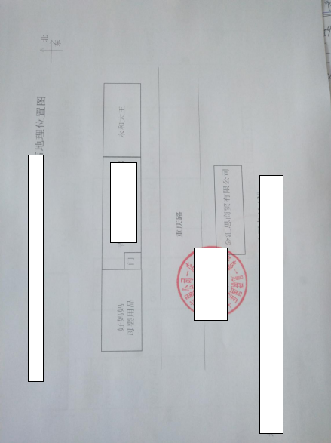
地理位置图可以使用地图软件截图，地址与申请表中的一致
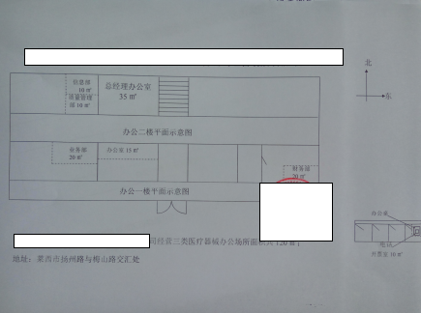
面积是填写实际的医疗器械经营面积，并不是总面积，平面图注明使用面积，尺寸。

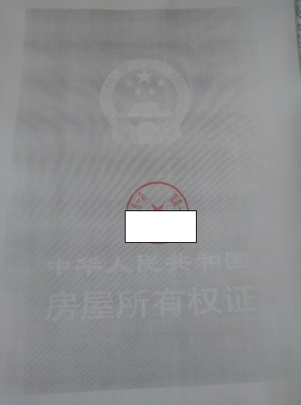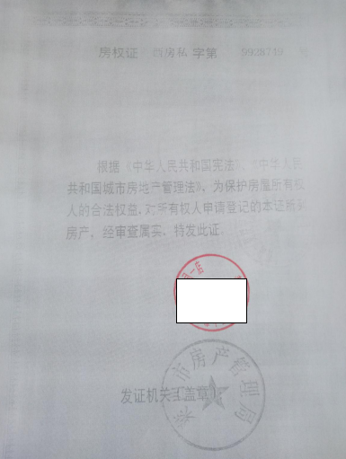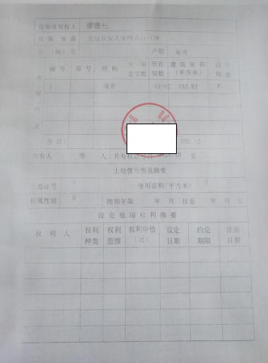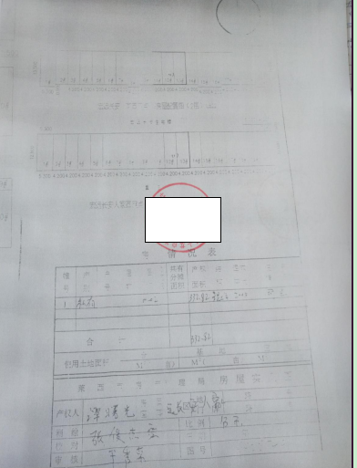
必须是非住宅（必须是商业用房、看房产证明）。经营地址、库房地址不在一个地方的，要两个房产证和租赁合同，都要求非住宅（商业用房）。
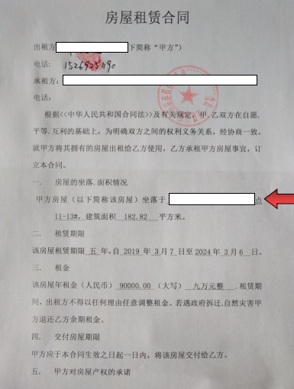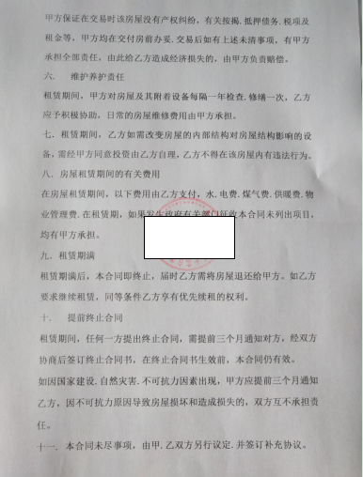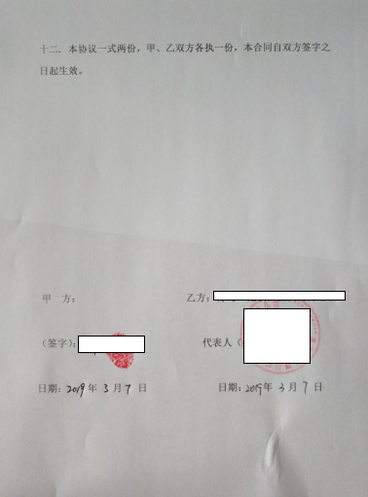

5.经办人授权证明；（法人自己提交不需提供）
